SMLOUVA O POSKYTOVÁNÍ SLUŽEB

uzavřená ve smyslu § 1746 odst. 2 zákona č. 89/2012 Sb., občanský zákoník, ve znění pozdějších předpisů (dále jen „Smlouva“) mezi:

Objednatel:
Název: Město Jindřichův Hradec
Sídlo: Klášterská 135
377 01 Jindřichův Hradec
IČO: 00246875
DIČ: CZ00246875
Zastoupená: Mgr.Ing. Michalem Kozárem, MBA, starostou
ID datové schránky: dc7b3kp
Bankovní spojení: Česká spořitelna a.s. Jindřichův Hradec
Číslo účtu: 27-0603140379/0800
a

Poskytovatel:
Obchodní jméno: YOURLOX, s.r.o.
Sídlo: Pekárska 14/160, 917 01 Trnava
IČO: 53 982 371
DIČ: 2121545393
IČ DPH: SK2121545393
Zápis: Obchodný register Okresného súdu Trnava, Oddiel: Sro,
Vložka č.: 49724/T
Zastoupená: Ing. Patrikem Dolinským a Mgr. Michalem Fuňou, jednateli
Bankovní spojení: Slovenská sporiteľňa, a.s.
IBAN: SK64 0900 0000 0051 8235 1794
SWIFT: GIBASKBX

- ÚVODNÍ USTANOVENÍ
  - Poskytovatel je slovenskou právnickou osobou, oprávněnou k podnikání, jejímž předmětem podnikání je mimo jiné i: provoz LOXů, umístěných zejména na veřejných prostranstvích, jako jsou sportoviště, dětská hřiště, plážoviště, parky a podobně. LOXy obsahují předměty využitelné na daném (zpravidla veřejném) prostranství, zejména sportovní předměty.
  - Objednatel má zájem o zlepšení kvality života a rozšíření možností trávení volného času široké veřejnosti na území spravovaném Objednatelem v podobě nové služby - možnosti zapůjčení si sportovních a volnočasových předmětů přímo z LOXu provozovaného Poskytovatelem umístěném na Prostranství. Zároveň má Objednatel zájem o propagaci takto poskytované služby veřejnosti mezi uživateli Aplikace.
- DEFINICE
  - Vždy, když se v této Smlouvě používají následující výrazy, mají tyto významy uvedené níže, pokud z kontextu jasně nevyplývá jinak. Pod pojmem:
    - „Aplikace" znamená: specifický software používaný zejména pro mobilní zařízení nebo prostřednictvím webového rozhraní tj. mobilní/webová aplikace, jejímž prostřednictvím si registrovaní uživatelé (v daném případě široká veřejnost) umí mimo jiné zapůjčit zejména sportovní předměty umístěné Poskytovatelem v LOXu. Výlučným provozovatelem Aplikace je Poskytovatel. Aplikace je https://app.yourlox.com, její grafické znázornění tvoří v příloze č.1. a je nedílnou součástí Smlouvy;
    - „Důvěrné informace” znamenají: informace o obchodních, výrobních, technických, finančních a dalších skutečnostech týkajících se podniku a podnikání některé ze Smluvních stran, především informace o Smluvní straně, jejích klientech, zaměstnancích, spolupracujících osobách, popřípadě jinak propojených osobách, o finanční situaci Smluvní strany, jejích projektech, produktech, výrobních záměrech a cenové politice, jakož i o všech dalších skutečnostech obchodní, výrobní nebo technické povahy, které podle vůle Smluvní strany a jejich povahy mají zůstat utajeny;
    - „LOX” znamená: smart skříňka provozovaná Poskytovatelem, sloužící k uskladnění a výpůjčce zejména sportovních předmětů v ní umístěných Poskytovatelem určených zejména k rekreaci a sportu případně jiné sportovní aktivity prováděné Registrovaným uživatelem a na vlastní riziko Registrovaného uživatele.
    - „Marketingové služby” znamenají: služby marketingu poskytované Poskytovatelem Objednateli a to zejména zveřejnění (umístění): i) loga Objednatele a/nebo ii) Reklamní informace v a) Aplikaci a b) emailová komunikace pro Registrované uživatele, kteří použijí LOX umístěný na Prostranstvích,
    - „Obchodní tajemství“ znamená: obchodní tajemství ve smyslu § 504 zákona č. 89/2012 Sb., občanský zákoník (v platném znění);
    - „Objednatel” znamená: město uvedené v záhlaví této Smlouvy jako Objednatel
    - „Objednávka” znamená: Písemnou objednávku Objednatele realizovanou po vzájemné dohodě Smluvních stran a odsouhlasení druhu a povahy aktivit, na které se rozsah služeb v rámci Marketingové služby a/nebo plánu Marketingových akcí Poskytovatele v dohodnutém období má zaměřit zaslanou Poskytovateli v souladu s článkem 8 této Smlouvy;
    - „Odměna” znamená: Odměnu za poskytování služeb Poskytovatele dle této smlouvy.
    - „Poskytovatel“ znamená: Obchodní společnost YOURLOX, s.r.o., se sídlem: Pekarská 14/160, 917 01 Trnava, IČO: 53 982 371, zapsanou v Obchodním rejstříku Okresního soudu Trnava, Oddíl: Sro, Vložka č.: 49724/T;
    - Prostranství” znamenají: Předmětný pozemek, konkrétně pozemek parc. č. 1675/3 v katastrálním území Jindřichův Hradec
    - „Příloha č. 1” znamená: Přílohu č. 1 k této Smlouvě, jejímž předmětem je vyobrazení loga Objednatele a jeho umístění na LOXu a/nebo v Aplikaci;
    - „Registrovaný uživatel” znamená: jakoukoli fyzickou osobu, která se zaregistrovala k přijímání/využívání Služby prostřednictvím Aplikace;
    - „Reklamní informace” znamená informaci že Služba v trvání 90 minut případně její poměrná část v daném dni byla hrazena Objednatelem, z důvodů, které určí Objednatel v Objednávce;
    - „Služba” znamená: výpůjčku sportovní pomůcky případně jiného předmětu umísťovaného Poskytovatelem v LOXech Registrovaným uživatelem, jejíž část je v rozsahu do 90 minut/den hrazená Objednatelem;
    - „Smlouva“ znamená: tato smlouva uzavřená mezi Smluvními stranami;
    - „Smluvní strany” nebo jednotlivě “Smluvní strana“ v příslušném gramatickém tvaru znamená: Objednatel a Poskytovatel.
  - Pro výklad této smlouvy platí, že výrazy v jednotném čísle zahrnují i ​​výrazy v množném čísle, ledaže tato smlouva výslovně stanoví jinak nebo by to bez jakýchkoli pochybností odporovalo účelu příslušného ustanovení.

- PŘEDMĚT SMLOUVY
  - Předmětem Smlouvy je úprava vzájemných práv a povinností Smluvních stran při vzájemné obchodní spolupráci za účelem poskytování nové služby pro veřejnost prostřednictvím LOXu Poskytovatele umisťovaného na Prostranství Objednatele.
  - Objednatel se po dobu trvání Smlouvy v souladu s podmínkami vymezenými touto Smlouvou zavazuje:
    - umožnit po dobu trvání Smlouvy Poskytovateli umístit a provozovat (na vymezené části Prostranství blíže specifikovaných situačním plánem uvedeným v příloze č. 2) LOX určený pro výpůjčku pomůcek na sport a aktivní odpočinek prostřednictvím mobilní Aplikace. LOX může být označen logem YOURLOX, a také logem třetí strany/stran, která je/jsou obchodním/i partnerem/y YOURLOX případně určeným polepem Objednatele odsouhlaseným s Poskytovatelem.
    - za účelem zviditelnění svých veřejně prospěšných aktivit, zejména prostřednictvím umístění reklamy v Aplikaci a na LOXu po celou dobu trvání Smlouvy pravidelně hradit prvních 90 minut za využití Služby – doby výpůjčky Registrovaným uživatelem zvoleného předmětu/sportovní pomůcky z LOXu v prospěch Poskytovatele. Pro vyloučení jakýchkoli pochybností se má za to, že Objednatel uhradí za Registrovaného uživatele jen prvních 90 minut využívání Služby v daný den, od první registrace Registrovaného uživatele prostřednictvím Aplikace bez ohledu na charakter předmětu vypůjčeného z LOXu nebo způsob jeho využití; Po uplynutí této doby (prvních 90 minut) je Poskytovatel oprávněn účtovat poplatky za Služby ve smyslu platného ceníku uvedeného v Aplikaci k tíži Registrovaného uživatele, který si Službu v Aplikaci objednal; Pro vyloučení pochybností se má za to, že tento poplatek je součástí paušální platby dle bodu 4.1., a tedy nebude Objednateli fakturován samostatně.
    - provádět řádnou údržbu celých Prostranství, na kterých se nachází zařízení LOX s výjimkou bezprostředního okolí instalovaného zařízení, za jehož řád a čistotu odpovídá dle čl. 5 písm. 5.4.3. Poskytovatel;
  - Poskytovatel se po dobu trvání Smlouvy v souladu s podmínkami vymezenými Smlouvou zavazuje:
    - Realizovat pro Objednatele Marketingové služby stanoveným způsobem a to prostřednictvím LOXu a/nebo Aplikace. Smluvní strany se dohodly, že Poskytovatel je v rámci částky dohodnuté Odměny povinen Objednateli umožnit nejvíce 1 změnu Reklamní informace resp. loga nebo jiné obměny charakteru poskytovaných Marketingových služeb za každých 6 měsíců po dobu trvání Smlouvy;
    - Umístit jeden (1) LOX na Prostranství dle požadavků Objednatele (v souladu se situačním plánem);
    - Označit LOX logem Objednatele, pokud se tak mezi Smluvními stranami dohodlo písemně v rámci objednávky Objednatele (způsob umístění loga Objednatele podléhá dohodě Smluvních stran, přičemž grafické znázornění finálního vizuálu je nedílnou součástí schválené objednávky);
    - Umístit v Aplikaci logo Objednatele ve smyslu Přílohy č.1;
    - Poskytnout Reklamní informaci Registrovaným uživatelům, kteří využijí Služby, a to při každém vrácení zapůjčeného předmětu. Text reklamní informace pro každý LOX bude sjednán v Objednávce po odsouhlasení oběma smluvními stranami, a jejím smyslem bude informovat Registrované uživatele o tom, že Službu za ně uhradil v dohodnuté výši Objednatel z důvodu blíže určeného v textu reklamní informace, pokud mezi stranami nebude dohodnuto. V případě pochybností se má za to, že Objednatel Poskytovateli k tomuto účelu bezúplatně udělil nevýhradní, časově omezenou licenci k použití loga případně jiných předmětů duševního vlastnictví Objednatele pro účely výslovně uvedené v této Smlouvě, a to pouze na dobu trvání této Smlouvy. S tím, že Poskytovatel není oprávněn takto udělenou licenci postoupit třetí osobě ani udělit třetí osobě souhlas k použití loga případně jiných předmětů duševního vlastnictví Objednatele (sublicenci).
    - Umístit sportovní a volnočasové předměty a pomůcky do LOXu podle požadavků Objednatele nebo podle vlastního uvážení, tak aby byly připraveny pro jejich řádné využití Registrovanými uživateli; po dobu trvání Smlouvy jsou sportovní a volnočasové předměty a pomůcky ve vlastnictví Poskytovatele a Objednatele nenese žádnou zodpovědnost za jejich poškození či ztrátu
  - Poskytovatel je po dobu trvání Smlouvy oprávněn zveřejnit obchodní jméno Objednatele mezi partnery podporujícími služby provozování LOXů na své webové stránce (www.yourlox.com) a na sociálních sítích Poskytovatele.
  - Závazku Objednatele podle bodu 3.2.1 této Smlouvy odpovídá právo Poskytovatele po dobu platnosti této Smlouvy umístit LOX za podmínek stanovených touto Smlouvou bezplatně na Prostranstvích.
  - V návaznosti na bod 3.3.6. si Poskytovatel vyhrazuje právo odmítnout zveřejnění textu reklamní informace v případě, bude-li tento text obsahovat politickou reklamu, vulgarismy a jiná slova, která jsou v rozporu s dobrými mravy a Etickým kodexem reklamní praxe vydaným Radou pro reklamu v platném znění.
- ODMĚNA
4.1. Smluvní strany se dohodly, že za i) využívání Služeb Registrovanými uživateli v rozsahu prvních 90 minut denně, včetně ii) poskytování Marketingových služeb na základě Objednávky, má Poskytovatel nárok na roční odměnu za každý jeden LOX umístěný na Prostranství uvedený do provozu ve výši:
65.000,- Kč/rok/LOX bez DPH, během prvních 12 měsíců od uvedení LOXu do provozu,
60.000,- Kč/rok/LOX bez DPH, po 12 měsících od uvedení LOXu do provozu,
55.000,- Kč/rok/LOX bez DPH, po 24 měsících od uvedení LOXu do provozu,
50.000,- Kč/rok/LOX bez DPH, po 36 měsících od uvedení LOXu do provozu,
  - Odměna za služby dle této Smlouvy bude hrazena následujícím způsobem:
- 1. platba ve výši 50 % z roční Odměny bude Objednatelem uhrazena na základě vyúčtovacího daňového dokladu vystaveného Poskytovatelem, a to nejpozději do 30.06.2026
- 2. platba ve výši 50 % z roční Odměny bude Objednatelem uhrazen na základě vyúčtovacího daňového dokladu vystaveného Poskytovatelem po uvedení LOXu do provozu na Prostranství.
Lhůta splatnosti všech daňových dokladů činí 14 dnů od jejich doručení Objednateli, není-li ve Smlouvě stanoveno jinak. Jedná se o vztah mezi dvěma plátci daně z přidané hodnoty. Vystavené daňové doklady budou bez daně z přidané hodnoty, v režimu přenesené daňové povinnosti podle § 9 odst. 1 zákona č. 235/2004 Sb., o dani z přidané hodnoty, ve znění pozdějších předpisů. Daň z přidané hodnoty odvede Objednatel. Odměna se považuje za uhrazenou okamžikem odeslání peněžních prostředků z účtu Objednatele na účet Poskytovatele.
  - V případě prodlení Objednatele s úhradou Odměny dle bodu 4.1. této Smlouvy má Poskytovatel nárok na zaplacení smluvní pokuty ve výši 0,05 % z dlužné částky za každý započatý den prodlení vedle práva požadovat zaplacení zákonného úroku z prodlení. Smluvní pokuta je splatná nejpozději do 21 kalendářních dnů ode dne doručení výzvy k jejímu zaplacení ze strany Poskytovatele.
  - Poskytovatel vystaví daňový doklad po umístění LOXu na Prostranství, přičemž fakturované období může být nejvýše 12 měsíců. Faktura za 2. rok provozu LOXu může být vystavena až po uplynutí 12 měsíců od uvedení LOXu do provozu. Faktura za 3. rok provozu LOXu může být vystavena až po uplynutí 24 měsíců od uvedení LOXu do provozu. Faktura za 4. rok provozu LOXu může být vystavena až po uplynutí 36 měsíců od uvedení LOXu do provozu.
  - Kromě odměny podle bodu 4.1. má Poskytovatel nárok na pokrytí nákladů na dopravu a logistiku a aktivace služby jednoho LOXu na výše specifikované Prostranství za jednorázovou částku ve výši 7.750 Kč bez DPH.
  - V případě, že bude tato Smlouva ukončena před uplynutím sjednané doby jejího trvání, a to zejména výpovědí kterékoliv ze Smluvních stran, náleží Poskytovateli poměrná část sjednané roční odměny odpovídající skutečné době trvání Smlouvy v daném kalendářním roce. Odměna se vypočte jako poměrná část roční odměny připadající na počet kalendářních dnů, po které byla Smlouva účinná. Přeplatek na odměně bude Objednateli vrácen do 30 dnů od ukončení Smlouvy. Nedoplatek bude Poskytovateli uhrazen do 30 dnů od ukončení Smlouvy.
- PRÁVA A POVINNOSTI SMLUVNÍCH STRAN
  - Smluvní strany jsou povinny poskytnout si navzájem jakoukoli součinnost potřebnou k naplnění předmětu a účelu této smlouvy.
  - Poskytovatel se zavazuje poskytovat Marketingové služby řádně a včas v souladu s požadavky, pokyny a termíny stanovenými Objednatelem a v souladu s touto Smlouvou.
  - Poskytovatel dále odpovídá:
    - za osazení LOXu podle situačního náčrtu (Příloha č. 2), který je nedílnou součástí této Smlouvy,
    - pro řádnou údržbu a estetický vzhled LOXu,
    - za čistotu a pořádek v bezprostředním okolí LOXu, která souvisí s jeho provozem,
    - za údržbu a správu sportovních pomůcek umístěných v LOXu (smart skříňce).
    - za zajištění náhrady nebo opravy sportovních pomůcek v případě jejich ztráty, odcizení nebo poškození, a to bez zbytečného odkladu.
  - Objednatel je oprávněn dávat ve vztahu k poskytovaným Marketingovým službám Poskytovateli pokyny, vysvětlení, požadavky, jakož i stanovovat případné termíny, do kterých mají být jednotlivá zadání v rámci dílčích projektů Poskytovatelem předána a Poskytovatel se je zavazuje respektovat a dodržovat.
  - Poskytovatel je povinen informovat Objednatele o jakýchkoli překážkách, které mohou mít vliv na termín dodání konkrétního zadání případně části jakéhokoli projektu ze strany Poskytovatele. Objednatel je v takovém případě na základě vlastního uvážení oprávněn stanovit nový termín dodání.
  - Objednatel je oprávněn písemně oznámit Poskytovateli zájem rozšířit poskytování Marketingových služeb resp. o doplnění nových služeb, které mají být umísťovány v prostoru aplikace, a to za podmínek stanovených touto smlouvou. V takovém případě Objednatel specifikuje nové činnosti, které mají být předmětem Marketingových služeb, v písemné Objednávce, kterou zašle Poskytovateli v souladu s příslušnými ustanoveními této Smlouvy o doručování. Poskytovatel je povinen vyjádřit se ve lhůtě 10 pracovních dnů k předmětu Objednávky a termínu vyhotovení v této stanovené a oznámit Objednateli případné překážky splnění předmětu Objednávky případně požadavky na navýšení Odměny, pokud to odůvodňuje navýšený rozsah požadovaných Marketingových služeb nebo jiné dodatečné požadavky požadované Objednatelem. apod.). V případě, že se Poskytovatel v dané lhůtě nevyjádří, má se za to, že k obsahu Objednávky nemá žádné připomínky.
  - Objednatel bere na vědomí, že Registrovaným uživatelem se může stát pouze osoba splňující Všeobecné podmínky používání aplikace, uvedené v Aplikaci a na webovém sídle Poskytovatele.
  - Smluvní strany se dohodly, že v případě, že jedna ze Smluvních stran bude mít zájem o přesun LOXu mimo Prostranství, bude tak moci učinit pouze se souhlasem druhé Smluvní strany, přičemž náklady na přesun bude nést iniciátor tohoto požadavku.
  - Smluvní strany se dohodly, že žádná Smluvní strana není bez předchozího písemného souhlasu druhé Smluvní strany oprávněna postoupit svá práva a závazky vyplývající ze Smlouvy na jakoukoli třetí osobu.
- MLČENLIVOST
  - Smluvní strany se podpisem této Smlouvy zavazují k mlčenlivosti o všech Důvěrných informacích o kterých se Smluvní strana dozvěděla nebo dozví v rámci vzájemné obchodní a podnikatelské spolupráce založené touto Smlouvou. Smluvní strany se tyto informace zavazují nesdělit a neumožnit k nim přístup třetím osobám ani je nevyužít ve svůj prospěch nebo ve prospěch třetích osob.
  - Pojem Důvěrné informace nezahrnuje informace, které:
    - jsou v době jejich odhalení Poskytovateli obecně dostupné nebo známé veřejnosti způsobem jiným než odhalením Objednatelem, nebo
    - se dostaly na veřejně dostupnou doménu nebo mohly být získány po takovém odhalení, a to jinak než porušením jakéhokoli závazku vyplývajícího z této Smlouvy.
  - Povinnost se vztahuje i na skutečnosti tvořící obchodní tajemství dle § 504 OZ, přičemž tyto skutečnosti nemusí být výslovně označeny jako důvěrné.
  - Smluvní strany jsou povinny zachovávat mlčenlivost po celou dobu trvání vzájemné spolupráce, jakož i po jejím skončení. Porušující Smluvní strana odpovídá dotčené Smluvní straně za škodu, kterou by způsobila porušením této povinnosti mlčenlivosti.
  - Ustanovení o mlčenlivosti se netýkají povinnosti Objednatele podle obecně závazných předpisů, např. zákona č. 106/1999 Sb., o svobodném přístupu k informacím, ve znění pozdějších předpisů.

- TRVÁNÍ SMLOUVY
  - Smlouva se uzavírá na dobu určitou a to na dobu 48 měsíců od doby uvedení do provozu.
  - Smlouvu lze ukončit:
    - písemnou dohodou Smluvních stran,
  - Objednatel je oprávněn odstoupit od Smlouvy, pokud:
    - Poskytovatel poruší kteroukoli z povinností stanovených mu podle této Smlouvy,
    - Poskytovatel neposkytuje Služby řádně a včas a tento stav neodstranil ani v dodatečné lhůtě stanovené v písemném upozornění Objednatele na toto porušení,
    - Poskytovatel nerespektuje pokyny a požadavky Objednatele na vzhled, fungování, nebo obsah materiálů případně jiných předmětů realizovaných Poskytovatelem pro Objednatele na základě této Smlouvy a tento stav neodstranil ani v dodatečné lhůtě stanovené v písemném upozornění Objednatele na toto porušení,
Objednatel je oprávněn smlouvu vypovědět i bez uvedení důvodu s výpovědní dobou 2 měsíce, která počíná běžet prvním dnem měsíce následujícího po doručení výpovědi Poskytovateli.
  - Poskytovatel je oprávněn odstoupit od Smlouvy, pokud:
    - je Objednatel v prodlení s úhradou jakékoli splatné faktury vystavené Poskytovatelem na základě a v souladu s ustanoveními této Smlouvy více než 30 dnů po její splatnosti;
    - Objednatel nedodržuje jiné své povinnosti dle Smlouvy.

- DORUČOVÁNÍ
  - Jakákoliv komunikace mezi Smluvními stranami bude považována za relevantní úkon uskutečněný podle Smlouvy pouze tehdy, bude-li uskutečněna písemně, resp. elektronickou poštou.
  - Všechny dokumenty a oznámení, které mají být podle Smlouvy doručeny, mohou být doručeny osobně, kurýrní poštou, doporučenou poštovní zásilkou nebo prostřednictvím e-mailu na adresu příslušné Smluvní strany oznámené k tomuto účelu druhé Smluvní straně, pokud se Smluvní strany nedohodnou jinak. Takové dokumenty nebo oznámení se považují za doručené:
    - při osobním doručení nebo doručení kurýrní poštou, v momentě jejich předání nebo prokázaného odepření jejich převzetí,
    - při odeslání dokumentu poštou bez služby „doporučeně“ v desátý (10.) pracovní den následující po dni, kdy byla poštovní zásilka předána na poště,
    - při odeslání dokumentu poštou se službou „doporučeně“ v den převzetí zásilky adresátem nebo odepření převzetí zásilky adresátem nebo v den, kdy se zásilka vrátí odesílateli s poznámkou „nepřevzata v odběrní lhůtě“ nebo „adresát neznámý“,
    - při odeslání dokumentu elektronickou poštou momentem jeho potvrzeného doručení na základě zprávy o doručení vydané serverem, na kterém je registrována e-mailová adresa strany, které se oznámení doručuje; pokud server takové potvrzení nevydává, dokument se považuje za doručený ve třetí (3.) pracovní den následující po dni odeslání.

    - při odeslání datovou schránkou v momentě doručení do datové schránky, v případě nepřihlášení uživatele do datové schránky, dojde k doručení 10. den po dodání do datové schránky.

  - Pro účely prokázání doručení je dostačující, pokud odesílatel prokáže, že zásilka byla řádně adresována a předána na poště, a že bylo zaplaceno poštovné. Při osobním doručení je pro účely prokázání doručení potřebný podpis osoby oprávněné k přebírání zásilek Objednatele nebo Poskytovatele. Při odeslání prostřednictvím elektronické pošty je pro účely prokázání doručení potřebné potvrzení o doručení e-mailu, resp. potvrzení o odeslání e-mailu na adresu oznámenou Smluvní stranou, pokud server příjemce nevydává potvrzení o doručení. Odeslání do datové schránky se doručení prokazuje doručenkou.
  - Smluvní strany jsou oprávněny kdykoli změnit své identifikační a kontaktní údaje, přičemž tato změna je pro druhou Smluvní stranu závazná od momentu, kdy jí bude oznámena způsobem uvedeným v tomto článku Smlouvy.

- ZÁVĚREČNÁ USTANOVENÍ
  - Tato Smlouva nabývá platnosti dnem podpisu a účinnosti dnem zveřejnění v Registru smluv.
  - Není-li ve smlouvě ujednáno jinak, řídí se práva a povinnosti smluvních stran občanským zákoníkem.

  - Právní vztahy vyplývající ze Smlouvy se řídí právním řádem České republiky. Na právní vztahy neupravené Smlouvou se použijí především ustanovení zákona č. 121/2000 Sb., o právu autorském, o právech souvisejících s právem autorským a o změně některých zákonů (autorský zákon), ve znění pozdějších předpisů.
  - Osobní údaje uvedené v této smlouvě budou zpracovávány v souladu s příslušnými ustanoveními Nařízení Evropského parlamentu a Rady (EU) 2016/679 ze dne 27. dubna 2016 o ochraně fyzických osob v souvislosti se zpracováním osobních údajů a o volném pohybu těchto údajů a o zrušení směrnice 95/46/ES (obecné nařízení o ochraně osobních údajů) – GDPR a zákona č. 110/2019 Sb., o zpracování osobních údajů, ve znění pozdějších předpisů. Objednatel v této souvislosti prohlašuje, že není správcem ani zpracovatelem osobních údajů Registrovaných uživatelů, neboť tyto údaje zůstávají v plném rozsahu pod správou Poskytovatele a nejsou Objednateli předávány.
  - Jakékoliv změny nebo doplnění Smlouvy mohou být provedeny výlučně písemnou formou ve formě číslovaných dodatků podepsaných oběma smluvními stranami.
  - Smluvní strany podpisem Smlouvy deklarují vůli urovnat případné vzájemné spory vyplývající ze Smlouvy přednostně dohodou. Smluvní strany se dohodly, že v případě sporu Smluvních stran týkajícího se nebo souvisejícího se Smlouvou, bude tento v případě neúspěchu dohody předložen k rozhodnutí věcně a místně příslušnému soudu České republiky podle sídla Objednatele.
  - V případě, že některé ustanovení nebo budoucí ustanovení Smlouvy bude částečně nebo celkově neplatné, nebo bude později prohlášeno za neplatné, platnost ostatních ustanovení, jejichž oddělitelnost je samostatně možná, zůstane nedotčena. Smluvní strany se zavazují nahradit bez zbytečného odkladu takové neplatné ustanovení Smlouvy platným ustanovením, jehož smysl a účel bude co nejpodobnější smyslu a účelu sledovaného Smluvními stranami při kreování původního ustanovení.
  - Strany se nezodpovídají za prodlení způsobené okolnostmi vylučujícími odpovědnost (přírodní události, živelní pohromy, vandalismus ve větším rozsahu apod.), s povinností oznámit a činit přiměřená opatření k minimalizaci dopadů.
  - Smlouva je vyhotovena ve dvou stejnopisech v českém jazyce. Poskytovatel i Objednatel obdrží po podpisu Smlouvy jeden stejnopis.
  - Smluvní strany po jejím přečtení prohlašují, že souhlasí s jejím obsahem, že smlouva byla sepsána určitě, srozumitelně, na základě jejich pravé a svobodné vůle, bez nátlaku na některou ze stran. Na důkaz toho připojují vlastnoruční či kvalifikované elektronické podpisy.
  - Uzavření této smlouvy schválila Rada města dne 7.1.2026 svým usnesením č. 5/1R/2026.
Přílohy:

1) Zobrazení loga Objednatele a jeho umístění na LOXu a/nebo v Aplikaci;
2) Specifikace umístění LOXu na Prostranství;
3) Cenová nabídka ze dne 17.4.2026.

Za Objednatele:  V Jindřichově Hradci, dne 1.6.2026  _______________________________  Město Jindřichův Hradec  Mgr. Ing. Michal Kozár, MBA, starosta | Za Poskytovatele:  V Bratislavě, dne 28.5.2026  _______________________________  YOURLOX, s. r. o.  Ing. Patrik Dolinský, jednatel  ________________________________  YOURLOX, s. r. o.  Mgr. Michal Fuňa, jednatel

Příloha č. 1 - Zobrazení loga Objednatele a jeho umístění na LOXu a/nebo v Aplikaci

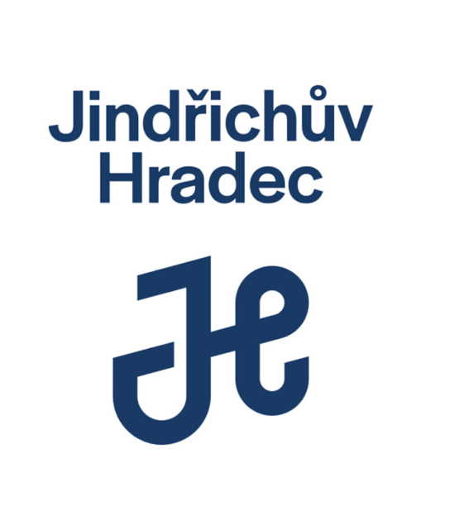
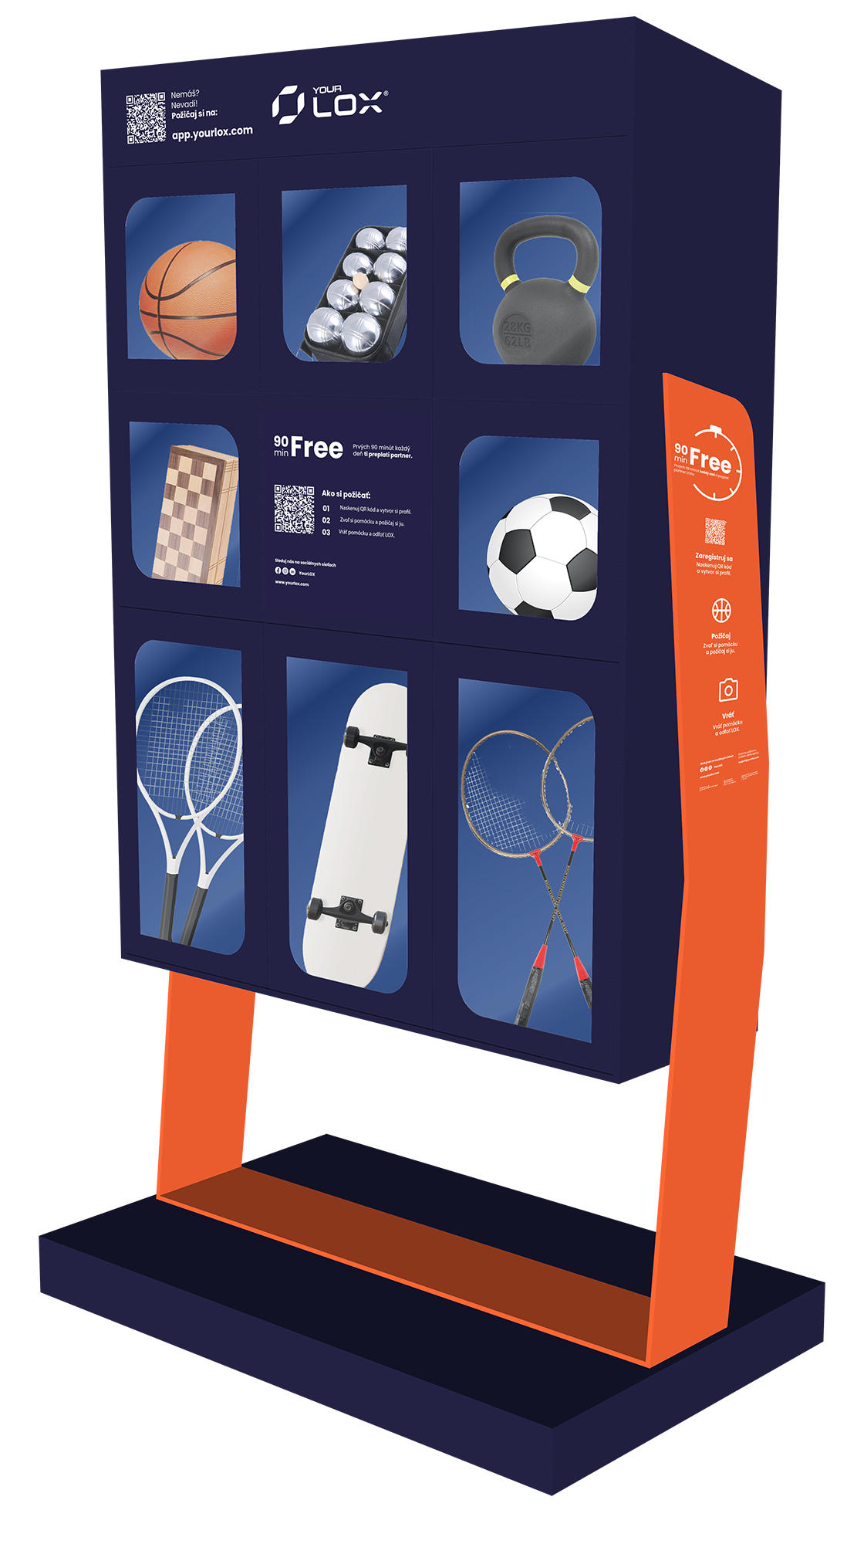

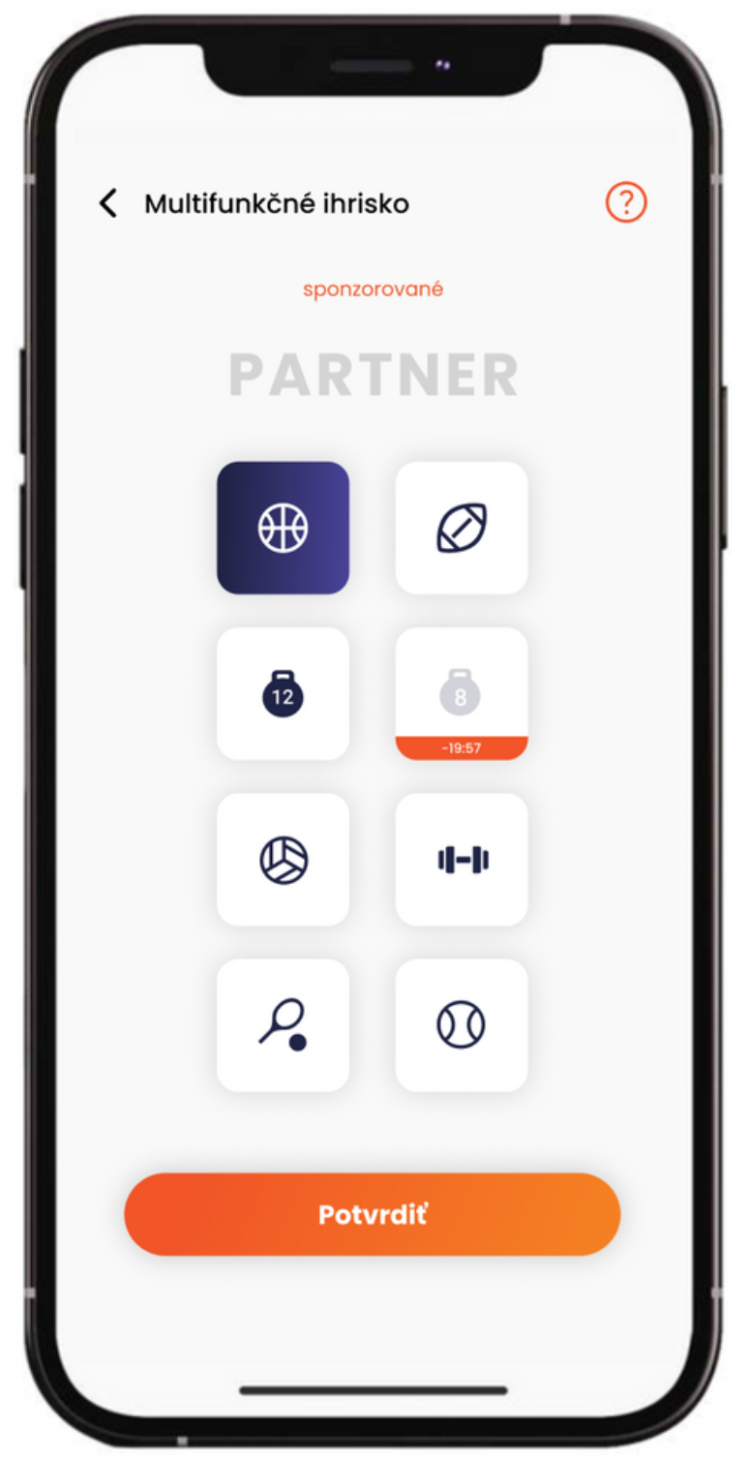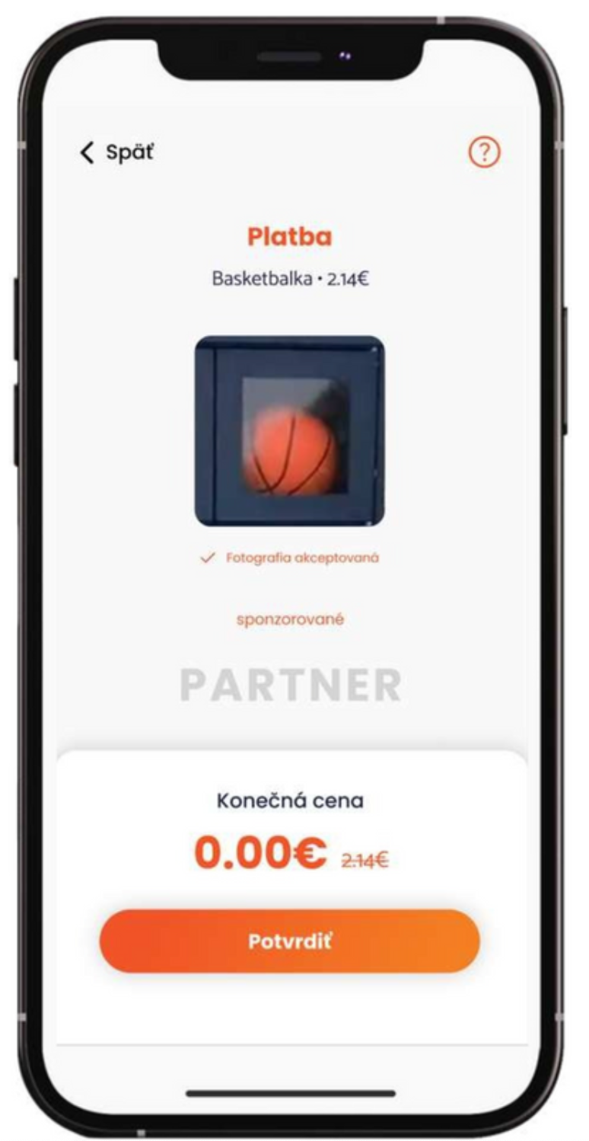

Příloha č. 2 - Specifikace umístění LOXu na Prostranství

- LOKACE

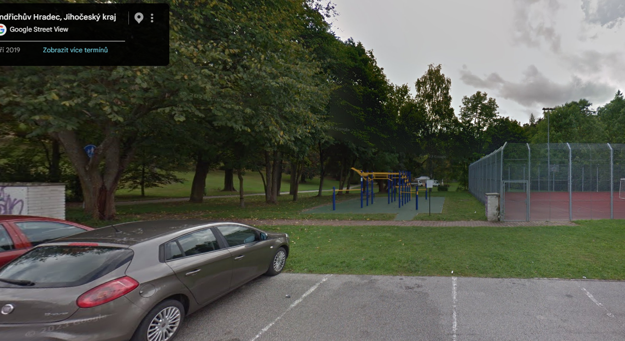

49.147862, 14.997645

Příloha č. 3 – cenová nabídka

